

**ОТЧЕТ О ВЫПОЛНЕНИИ**

**практической работы № 10**

Выполнил: ст.гр. 2ИСП9-23 Цыпленков Михаил Алексеевич

Специальность: 09.02.07

Информационные системы и программирование

Проверил: преподаватель Кумскова И.А.

Москва

2022

**Тема: Модульное программирование. Методы в C#.**

**Цель работы:**

Получение практических навыков по разработке методов.

**Вариант №12**

**Ход работы.**

**Задание: Разработать консольное приложение, осуществляющее работу со строковыми данными. Дана символьная строка и натуральное число N. Слово - последовательность символов между пробелами, не содержащая пробелы внутри себя. Определить длину слова, стоящего на N-ом месте и вывести все слова, состоящие из такого же количества символов, что и найденное слово. Если N больше количества слов в предложении, то вывести соответствующее сообщение.**

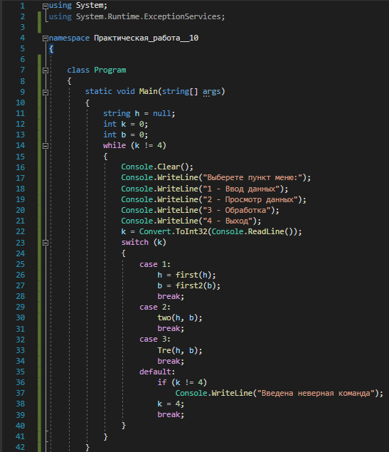

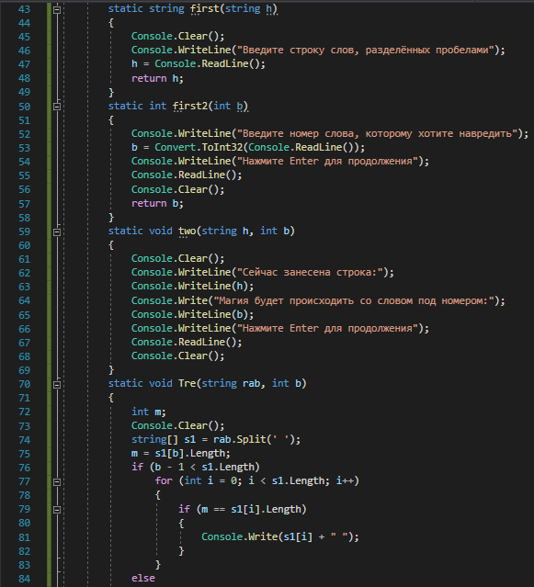

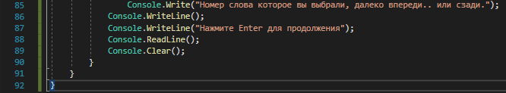

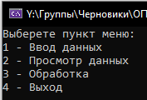

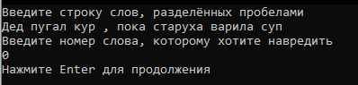

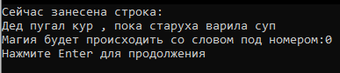

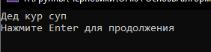

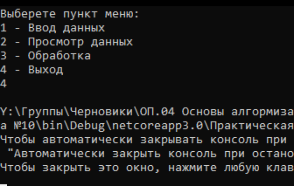

**Контрольные вопросы**

1. **Для каких целей предназначены спецификаторы в структуре описания метода?**

Ограничения доступа

1. **Какие требования предъявляются к имени метода?** Те же требования, что и к названиям переменных
2. **Какое отличие между параметрами-переменными и параметрами значениями?**

Первое приобретает, меняет значения в то время как вторая только имеет значения

1. **Назначение оператора Return.**

Возвращение в место входа, с возможностью забрать значения переменных

1. **Формальные параметры и фактические параметры: назначение и различия.**

Формальные параметры — это идентификаторы входных данных для подпрограммы. Если формальные параметры получают конкретные значения, то они называются фактическими.